Отчёт по лабораторной работе

Лабораторная №4

Чупрына Петр Петрович

Содержание

# Цель работы

Изучить уравнение гармонического осцилятора

# Задание

1. Построить решение уравнения гармонического осциллятора без затухания
2. Записать уравнение свободных колебаний гармонического осциллятора с затуханием, построить его решение. Построить фазовый портрет гармонических колебаний с затуханием.
3. Записать уравнение колебаний гармонического осциллятора, если на систему действует внешняя сила, построить его решение. Построить фазовый портрет колебаний с действием внешней силы.

Постройте фазовый портрет гармонического осциллятора и решение уравнения гармонического осциллятора для следующих случаев

1. Колебания гармонического осциллятора без затуханий и без действий внешней силы $\ddot{x}+3.7x=0$
2. Колебания гармонического осциллятора c затуханием и без действий внешней силы $\ddot{x}+3\dot{x}+10x=0$
3. Колебания гармонического осциллятора c затуханием и под действием внешней силы $\ddot{x}+3\dot{x}+11x=0.9sin\left(0.9t\right)$

На интервале $t∈\left[0;63\right]$, шаг 0.05, $x_{0}=0.1,y_{0}=1.1$

# Выполнение лабораторной работы

На итнтервале $t∈\left[0;63\right]$, шаг 0.05, $x_{0}=0.1,y_{0}=1.1$

1. В системе отсутствуют потери энергии (колебания без затухания) Получаем уравнение
$$\ddot{x}+ω_{0}^{2}x=0$$

2. Переходим к двум дифференциальным уравнениям первого порядка:

$$\dot{x}=y \dot{y}=−ω_{0}^{2}x$$

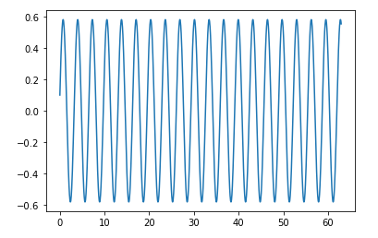

График решения для случая 1

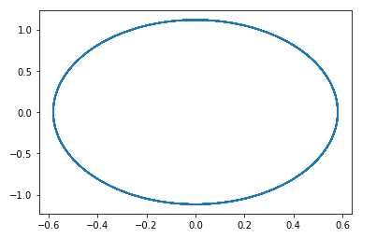

Фазовый портрет для случая 1

1. В системе присутствуют потери энергии (колебания с затуханием) Получаем уравнение

$$\ddot{x}+2γ\dot{x}+ω_{0}^{2}x=0$$

$$\dot{x}=y \dot{y}=−2γy−ω_{0}^{2}x$$

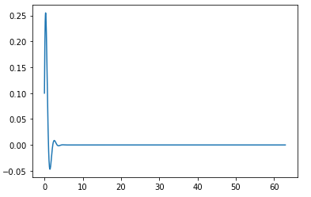

График решения для случая 2

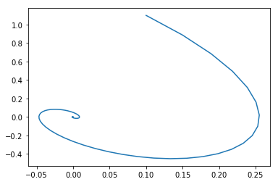

Фазовый портрет для случая 2

1. На систему действует внешняя сила. Получаем уравнение
$$\ddot{x}+2γ\dot{x}+ω_{0}^{2}x=F\left(t\right)$$

2. Переходим к двум дифференциальным уравнениям первого порядка:

$$\dot{x}=y \dot{y}=F\left(t\right)−2γy−ω_{0}^{2}x$$

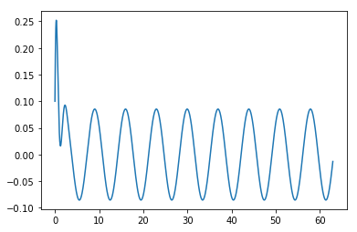

График решения для случая 3

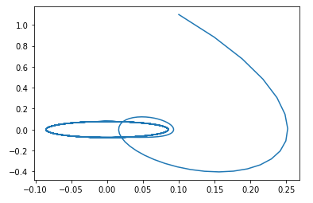

Фазовый портрет для случая 3

# Вывод

В ходе выполнения работы я изучил построение решения уравнения гармонического осциллятора, фазового портрета гармонических колебаний без затухания, с затуханием, а также при воздействии внешней силы.